1.Вводная часть
На выбор моей темы повлияли экспозиции музея «Юнги Северного флота» и повесть Валентина Саввича. Пикуля «Мальчики с бантиками», которую я прочел на одном дыхании. Повесть автобиографичная, В.С. Пикуль рассказывает о себе и своих товарищах, которым посвящен наш музей.
Экспозиции музея и книга рассказывают об обыкновенных мальчишках, которые жили в необычное и страшное время - время Великой Отечественной войны. Ребята, которые должны играть в футбол, кататься на велосипедах, сидеть за партами, очень рано вступают в мир взрослых, они мечтают попасть на боевые корабли, защищать Родину, отомстить за погибших родных и друзей.
Они уже видели себя матросами линкоров и крейсеров. И не важно, что кто-то из них и моря-то ни разу в жизни не видел. Не важно и то, что одни сироты, а у других есть семья, -море объединит их в новую семью, и короткий период учебы в Соловецкой школе юнг станет самым запоминающимся моментом жизни. Школа Юнг на Соловецких островах станет их домом.
Юнги были моими ровесниками, кому-то 15-16 лет, а кому и 12, и даже 11 лет.
Меня заинтересовало как подростки в годы войны могли стать юнгами, поступить в эту школу, что нужно было для этого, каковы были условия поступления в школу, какими специальностями они овладевали, какие школьные предметы изучали, каков был их быт, распорядок дня и условия жизни. То есть самые обыденные вопросы.
И, естественно, что очень интересно было узнать об участии этих ребят в военных операциях Великой Отечественной войны, на каких флотах они воевали, каких кораблях. Есть ли среди них известные, герои войны, как сложилась их дальнейшая судьба. Что стало с школой Юнг, когда закончилась война.
Жизнь самого автора этой, во многом биографической книги, Валентина Пикуля не оставила меня равнодушным, поэтому мною сделана попытка изучить флотскую юношескую биографию писателя, дабы понять её роль в становлении Пикуля как писателя, и понять место этого выдающегося человека в истории.
Основной целью работы является на основании изучения источников раскрыть некоторые малоизвестные страницы биографии Валентина Саввича и показать роль и значение флотской службы в формировании характера моряка, отражение страниц биографии будущего писателя в его творчестве.

2.Основная часть
Валентин Саввич Пикуль принадлежал к поколению, чье детство было опалено Великой Отечественной Войной. Он родился 13 июля 1928 г. в Ленинграде. Валентин Саввич Пикуль родился 13 июля 1928 года в Ленинграде. А вообще происхождение свое Пикули ведут из украинского села Кагарлык, в «котором некогда осели потомки буйной гайдаматчины».
Отец будущего писателя Савва Михайлович, крестьянский парень, был призван на Балтийский флот, служил масленщиком на одном из миноносцев типа «Новик».
Валентину исполнилось три года, когда отца направили учиться в Ленинградский инженерно-экономический институт, по окончании которого Савва Михайлович поступил на судостроительный завод имени Жданова (сейчас Северная верфь). В 1939 году С. М. Пикулю предложили контракт в городе Молотовске (ныне Северодвинск), где закладывалась новая мощная верфь. Он уехал один, Валентин с матерью должен был приехать в Молотовск, когда закончится учебный год.
"Мы выехали к отцу летом 1940 года, и пятый класс я заканчивал в школе № 6 Молотовска, что под Архангельском - в новом закрытом городе на болотах и морошке…" - писал Валентин Пикуль в биографическом повествовании "Я расскажу о себе сам". Настоящим праздником для пятиклассника Пикуля стало открытие во Дворце пионеров кружка "Юный моряк", в который он записался не раздумывая. Морское дело там преподавал бывший моряк Николай Иванович Сметанин. Он рассказывал ребятам о боевых коряблях, показывал, как вязать морские узлы, обучал флажному семафору. Любопытно, что именно с кружком "Юный моряк" связано первое упоминание имени Валентина Пикуля в печати. "С увлечением и серьезностью занимаются ребята в кружке "Юный моряк" в Доме пионеров… Витя Грязнов, Валя Пикуль, Коля Чернов - лучшие кружковцы - готовятся к сдаче норм на значок "Юный моряк"", - сообщала 26 декабря1940 г городская газета «Сталинец». Мальчик начал собирать вырезки из газет и журналов, посвященные флоту. К 1941 году они составляли 3 альбома
В 1941 г. Валя сдал испытания за пятый класс. Впереди, казалось, ожидала радостная пора - каникулы у бабушки в Ленинграде, встреча с давними друзьями. Но война внесла в жизнь свои коррективы. Вернуться из Ленинграда до осени не удалось. Тринадцатилетнему мальчишке пришлось зимовать в осаждённом городе, полной мерой хлебнуть блокадной голодной и холодной жизни, тушить зажигалки, видеть смерть людей, разрушенные бомбёжкой дома. И возвращаться в 1942-м "Дорогой жизни" одним из эшелонов, идущих из осажденного Ленинграда с тысячами измождённых до предела людей, многие из которых погибли в пути.
В Молотовске отца уже не оказалось. Он ещё с декабря стал флотским командиром и отыскался в Архангельске. Савва Михайлович сумел пристроить жену на работу во флотский экипаж, который находился в Соломбале (островной район Архангельска). Это спасло её и сына.
В Соломбале на тринадцатилетнего подростка навалилась цинга. Выпадали зубы, болели ноги. Легче становилось только, когда начинал бегать. Целыми днями Валентин пил хвойный настой и бегал по пирсу, пытаясь убежать от болезни.
Когда он начал поправляться, жизнь Валентина изменил случай. Как-то раз он увидел ребят, идущих строем по набережной Северной Двины в сопровождении матросов. То были будущие юнги.
В романе "Барбаросса" Пикуль так вспоминал об этом событии: "13 июля 1942 г. мне исполнилось 14 лет… День своего четырнадцатилетия я отметил поступком, в котором никогда не раскаивался и раскаиваться не стану до самой смертной доски: я отпраздновал свой день рождения тем, что убежал из родительского дома». Валентин подает заявление о приеме в Соловецкую школу юнг. Прием в Соловецкую школу был уже закончен, но, когда Валентин показал собранные им материалы о флоте, его все же приняли.
Юнги разместились во флотском полуэкипаже. Савва Михайлович пришел туда попрощаться с сыном - он добровольцем отправлялся на фронт в составе морской пехоты. Отец погиб в 1942 году в битве за Сталинрад. "Я проводил взглядом его крепкую фигуру и не думал, что вижу его в последний раз", - вспоминал потом Валентин Саввич.
Первая в стране школа юнг Военно-морского флота была образована приказом наркома ВМФ СССР (25.05.1942) на базе Соловецкого учебного отряда Северного флота.
2 августа 1942 г. юнг высадили на Соловках. Соловецкий монастырь был занят учебным отрядом, и юнг отправили в глубь острова. Ночевали они в палатках, днем рыли котлованы под строительство землянок. Одновременно велся ремонт двухэтажного каменного корпуса для монахов, который в 20-е годы служил тюрьмой. Тюрьму переоборудовали в учебный корпус, а в тюремной церкви, под шатром её, оборудовали мостик боевого корабля - с мачтой, трапами, рубками и приборами. Учебный год начался точно в указанный срок. Начальником Школы был капитан 1-го ранга Николай Юрьевич Авраамов. Занимались ребята по десять-двенадцать часов в сутки. Радисты изучали азбуку Морзе. Рулевые работали со сложными навигационными приборами, учились прокладывать курс корабля и определять место в открытом море. Учеба была суровой. Шла война, подростки, которым не исполнилось и пятнадцати лет, дали присягу, и с них спрашивалось как с взрослых бойцов. "Что и говорить, на Соловках нас учили как спартанцев, - вспоминал Валентин Саввич. - А ведь попавшие в школу юнг были разными: и сильными, и слабыми, избалованными и "маменькиными сыночками". Но из каждого необходимо было сформировать боевого матроса, готового шагнуть на палубу корабля". В школе юнг формировались роты по специальностям, каждая рота была разделена на смены по 25 курсантов. Пикуля зачислили в смену № 22, специальность - рулевой-сигнальщик.
Все выпускные экзамены Пикуль сдал на пятерки и ему, как отличнику боевой и политической подготовки, можно было выбирать любой флот. Он выбрал Заполярье. В полуэкипаже Северного флота, куда прибыл юнга Пикуль по окончании учебы, ему вновь пригодились пятерки, заработанные на Соловках. Когда началось распределение, ему предоставили возможность самому выбрать, на каком корабле служить. Валентин выбрал эсминец, потому что на эсминце когда-то служил его отец.
Эсминец "Грозный", на который определили Валентина, занимался конвоирование советских, английских и американских караванов, осуществляющих поставки по ленд-лизу, ходил на поиски пропавших судов. Согласно штатному расписанию, Пикуль занял на эсминце место рулевого. Рулевой, как он сам признавался, получился из него неважный. Для исполнения этих обязанностей у него просто не хватало силенок. И В. Пикуль принял решение отыскать себе другое место на корабле, где он был бы незаменим, как и другие члены экипажа. В документах Центрального архива военно-морского флота (Гатчина) сохранился рапорт командира "Грозного", датированный 1943 г., в котором тот, обращаясь в штаб, просит "поставить на штатную должность штурманского электрика, рулевого юнгу В.С. Пикуля, проявившего желание и настойчивость и овладевшего необходимыми знаниями быть специалистом". Многие годы спустя Валентин Пикуль писал: "Я делал во время войны свое маленькое, нужное для флота дело: следил, чтобы мой любимый гирокомпас давал кораблю истинный курс. Гирокомпас работал всю войну без выключений… Я, да мой старшина - нас двое, а в сутках 24 часа, вот и получалось на каждого по 12 часов вахты ежедневно". С 1943 г. до конца войны служил В.С. Пикуль на эскадренном миноносце "Грозный". Последний год войны Пикуль встретил, исполняя на "Грозном" обязанности командира боевого поста, хотя по возрасту не мог быть даже матросом. «И, когда меня спрашивают, не жалею ли я о том, что вместо школьного учебника в пятнадцать лет держал штурвал боевого корабля, я совершенного искренне отвечаю – нет, не жалею. И сегодня, с высоты прожитых лет я еще яснее, чем раньше, вижу, что ни один учебник некогда не дал бы мне и моим друзьям столько знаний жизни, людей, как тот суровый опыт, что получили мы в годы войны…»
Служба на флоте определила жизненный путь Валентина. Она привила ему такие качества, без которых немыслим писатель: настойчивость, целеустремленность, душевную зоркость, способность критически оценивать себя и окружающих и - самое главное - любовь к тяжелейшему каждодневному труду. Период боевой юности отражён писателем в его рассказе "Прав я или не прав", в автобиографической повести для юношества "Мальчики с бантиками". "Юность… Она была тревожна, как порыв ветра, ударившийся в откинутое крыло паруса. Эта книга и посвящается юности - нелёгкой судьбе поколения, к которому я имею честь принадлежать…Тогда было суровое время жертв. И мы были готовы жертвовать. Многие из нас тогда же вступили на палубы боевых кораблей. Эту повесть составляют подлинные события", - так пишет автор повести «Мальчики с бантиками в предисловии к ней.
Тема подвига Северного флота раскрыта писателем в "документальной трагедии" "Реквием каравану PQ-17", опубликованной в первоначальном варианте в пятом номере журнала "Звезда" за 1970 г. Валентин Пикуль не был участником похода каравана PQ-17 - в 1942 г. он ещё учился в Школе юнг, но ему на эсминце "Грозный" довелось принимать участие в охране подобного союзного морского конвоя осенью 1943 г. В основу романа положены подлинные события войны - гибель в полярных широтах морского каравана союзников, шедшего в Мурманск.
После окончания войны Валентин Пикуль как особо одаренный юноша был направлен в Ленинградское военно-морское подготовительное училище. Руководил училищем капитан I ранга Н. Ю. Авраамов, возглавлявший во время войны Соловецкую Школу юнг. Он сделал всё, чтобы снова собрать своих воспитанников. Валентин в училище проучился только год, в 1946 г. - демобилизован за "нехваткой знаний". Сказались четыре года, которые он провел не за школьной партой, а на палубе боевого корабля. Пикуль вспоминал: "Контингент курсантов имел образование 7-9 классов, мне со своими пятью классами угнаться за ними было нелегко.».
Демобилизовавшись после Победы, что имел он за плечами? Семнадцать мальчишеских лет, три медали на форменке, боевую специальность штурманского электрика и пять классов образования, с которыми его даже на работу нигде не брали, приходилось перебиваться временными заработками. Рассказывая о своей жизни после училища, Валентин Саввич писал: "Много тропинок исходил я в поисках работы, и нигде меня не брали… - не хватало бумажки о семи классах образования". Эти годы были едва ли не самыми трудными в жизни В. Пикуля. Жил в беспросветной нищете, перепробовал много работ… Но именно тогда происходит крутой поворот в его жизни: Пикуль решает учиться самостоятельно и посвятить себя литературе.
В литературу Валентин Пикуль пришел из войны и от войны, он прошел через военное лихолетье, в литературе жаждал правды о войне. «Я пытался в книгах того времени найти правду о войне и зачастую не находил … И тогда запала мне в душу грешная мысль написать обо всем виденном самому», - вспоминает В. Пикуль. И вот с такой же неистовой страстью, как на флот, Валентин Пикуль устремился в литературу. Эта была даже не страсть, а скорее фанатичная одержимость.
Пытаясь овладеть секретами литературного ремесла, Валентин Пикуль стал посещать занятия для начинающих писателей при Ленинградской организации Союза писателей. В начале 1948 г. В. Пикуль завершил свою первую повесть "На краю земли" и отнес её в редакцию журнала "Звезда". А в июле он заключил первый в своей жизни договор. Но в "Звезде" повесть не напечатали, редакция вернула рукопись автору ввиду слабости произведения. Первые публикации Пикуля увидели свет в 1950 году: в альманахе "Молодой Ленинград" были напечатаны рассказы "На берегу" и "Женьшень". В 1954 г. в издательстве "Молодая гвардия" вышел первый роман "Океанский патруль". Писатель посвятил его Северу. Не единожды повторял писатель слова признательности суровому краю: "Север - это только кажущийся унылый пейзаж: вода, камни, небо. Какая тут история? Но ещё будучи юнгой, я видел старинные книги из Соловецкого монастыря, я прикасался к кожаным переплётам, и меня одолевали тревожные сомнения: для чего было монахам, сидящим в таких жёстких условиях, читать эти книги? Тогда лишь шевельнулись хрупкие корни моего любопытства. А, повзрослев, окунувшись в изучение Севера, я был ошеломлён величием и красотой этого края". Роман "Океанский патруль" был благожелательно встречен критикой, автора приняли в Союз писателей.
За 40 лет работы писатель создал 30 романов и больших повестей, объём которых составил свыше 600 авторских листов. В.С. Пикуль известен как автор исторических романов: "Баязет" (1961); "Париж на три часа" (1962); "На задворках Великой империи" (1964-1966); "Пером и шпагой" (1972), "Слово и дело" (1974-1975), "Фаворит" (1984). В романный цикл сложились книги о драматических событиях русско-японской войны под общим названием "Оборона": "Богатство" (1977), "Три возраста Окини-Сан" (1981), "Крейсера" (1985), "Каторга" (1987). Писатель не ограничивал себя крупными формами, ему принадлежит много произведений, названных "крохотными романами". Это исторические миниатюры объёмом 10-12 страниц.
В.С. Пикуль на протяжении всего творчества не раз обращался к Северу. Так, в повести "Звёзды над болотом" описывается Пинега конца 19 века, где находился в ссылке Земляницын Никита, соучастник Каракозова. Повесть написана по материалам журнала "Каторга и ссылка". В исторических миниатюрах писатель рассказывает о вольном обществе китоловов. В романе-хронике времён Екатерины II "Фаворит" один из героев - П.А. Курносов - архангелогородец. В романе-хронике "Из тупика" повествуется о событиях в Архангельске, Мурманске, Петрозаводске в годы гражданской войны и интервенции.
Книги В. Пикуля популярны в России и за рубежом: они изданы в Болгарии, Чехословакии, Франции и других странах. Причиной читательского интереса стала приверженность автора военно-патриотической теме и приключенческому жанру.
Многие произведения Пикуля были экранизированы. Они пользовались большим успехом у зрителей, в том числе и во многом автобиографический фильм «Юнга Северного флота».
3. Заключение
Огромную роль в становлении писателя сыграли школа Юнг на Соловецких островах, где он учился, и служба на боевом корабле Северного флота во время Великой Отечественной войны. Морская душа, флотская закалка во многом стали основой трудолюбия, плодотворной деятельности писателя. Тема подвигов нашего флота – вообще одна из ведущих в творчестве Валентина Пикуля. Ей посвящено семь его романов, в них особенно наглядно проявилась столь сильно всегда волнующая писателя мысль о воинском долге и воинской чести. Отсюда берет начало и тот особый интерес В. Пикуля к людям, для которых священная гражданская обязанность защиты Отечества является еще и профессиональной обязанностью, - к офицерам, особенно офицерам флота. И когда В. Пикуля называют «офицерским писателем», в этом есть известная доля истины, хотя в его романах довольно широко представлены и матросы. «Я сознательно добиваюсь, чтобы было привито, и всячески поддержано понятие офицерской чести, - говорит по этому поводу В. Пикуль. – Офицер – это звучит громко и очень гордо. Матрос и солдат, при всем огромном к ним уважении, отслужили свое и ушли на гражданку. Офицер всю жизнь связал с армией, с защитой Отечества. Это его профессиональное дело, его доля и его жизнь. И всегда во все времена в нашем Отечестве офицеры гордились своим званием, выше жизни ценя офицерскую честь. И сегодняшний российский офицер это хорошо понимает, чувствует и сознает. Необходимо честь офицера всячески поддерживать. «Честь имею!» – говорили когда-то, представляясь, офицеры. Прекрасные высокие слова!
И еще хотелось бы сказать об одной очень примечательной особенности Пикуля – историка и писателя – стремления рассказать и напомнить читателю о малоизвестных и незаслуженно забытых героях прошлого, о людях, часто внешне скромных и незаметных, но с чьим именем связаны подвиги во имя Отечества. Это и Петр Семенович Салтыков, виднейший полководец XVIII столетия (таковым кстати, считал его и Наполеон, внимательно изучавший планы его походов), который в трудные для Родины дни возглавил русскую армию и разгромил дотоле непобедимого Фридриха, проложив дорогу на Берлин («Пером и шпагой»); и сжегший вражеский флот лейтенант Ильин; и герой «Народной воли», проникающий в жандармское логово и долгие годы там работавший Клеточников («Из старой шкатулки»); и организатор народного сопротивления японским оккупантам на Камчатке Соломин («Богатство»); и никому не известный Спиридонов, в компании двух русских писателей – Дмитрия Янчевецкого и Василия Немировича-Данченко, взявшийся доставить в Порт-Артур громадный эшелон с боеприпасами.
«Гордиться славою своих предков не только можно, но и должно; не уважать оной есть постыдное малодушие …» – думаю, эти слова великого Пушкина смело можно было бы поставить эпиграфом к любому из произведений, да и ко всему творчеству в целом писателя-патриота Валентина Саввича Пикуля.
Чьи книги сегодня выстраивали за собой самые длинные очереди в библиотеках? Кто из ныне здравствующих мастеров второй половины уже прошлого века может претендовать на наиболее громкий успех? Социологи отвечают: Валентин Саввич Пикуль. Сошлюсь на данные, опубликованные газетой «Книжное обозрение» (от 17.04.1987 г.): при ответах на вопрос о тех авторах, чьи книги «составляют гордость домашней библиотеки», Пикуль оказался на третьем месте (сразу после Пушкина и Толстого!). Не забыт он и сейчас. По-прежнему большими тиражами издаются его книги. Произведения Пикуля переведены на многие языки народов мира.
За свой литературный труд В.С. Пикуль награждён двумя орденами Трудового Красного Знамени (1978, 1988), Орденом Дружбы народов (1984),. Ему присуждена Государственная премия РСФСР им. А.М. Горького (1988; за роман "Крейсера"), Литературная премия Министерства обороны СССР (1968; за роман "Из тупика"), премия им. М.А. Шолохова (посмертно в 1993 г за роман «Нечистая сила»).
Валентин Саввич скончался 17.07.1990 г в Риге.
Именем писателя названа новая малая планета, спущены на воду теплоход "Валентин Пикуль", морской тральщик ВМФ. Его имя носит улица в г. Балтийске, библиотека Балтийского флота. В Северодвинске (бывшем Молотовске) на доме по ул. Северной, 28 установлена мемориальная доска с надписью: "Здесь, в здании бывшей школы № 6, в 1940-41 гг. учился выдающийся русский писатель Валентин Саввич Пикуль. Мемориальные доски в память о выдающемся человеке, герое Великой Отечественной войны и писателе установлены также в нашем городе на 4-ой Красноармейской улице и в городе Риге, где он провел последние годы жизни.
Боевые нарады Награды В.С. Пикуля:
- орден Отечественной войны II степени
- медаль «За оборону Ленинграда»
- медаль «За оборону Советского Заполярья»
- медаль «За победу над Германией в Великой Отечественной войне 1941—1945 гг.»
Пикуль – действительно человек самоотверженный, храбрый, талантливый, тот, кем люди восхищаются, выбирают его в образец для подражания. Витрина в нашем музее «Юнги Северного флота», посвященная Валентину Саввичу не оставляет равнодушными посетителей музея. Мы поддерживаем связи с однокашниками и сослуживцами писателя и его вдовой. Вдова писателя Антонина Ильинична передала в дар музею полное собрание сочинений В.С. Пикуля.
4.Список литературы
- Шахов С. Встреча с тревожной юностью //Правда Севера. — 1975. — 28 декабря
- Дмитриев М. Юнга Северного флота //Морской сборник. — 1978.— № 7.— С. 69 — 71
- Мавродин В. Валентин Пикуль //Аврора. — 1978. — № 3. —С. 69 — 73
- Журавлёв С. Чувство Родины. О творчестве Валентина Пикуля //Наш современник. — 1986. — № 9. — С. 135 — 147
- Каменев С.Л. «Любовь к истории питая»: Портрет писателя В. Пикуля. — М., 1990.
- Гузанов В. Г. Правда о жизни и смерти Валентина Пикуля. — М., 1991
- Пикуль А.И. Валентин Пикуль: Из первых уст. — М., 1995
- Каменев С. Север предрасполагал к долголетию // Мир Севера. - 1998.- № 4.- С.64-65.
- Бурлов А.Н. А ты мне, улица родная … — Северодвинск, 2000. — С. 12 — 21
10) Коняев Н. М. Валентин Пикуль / Н. Коняев. - Москва, 2007.
11) Ю.К. Комаров. Соловецкие юнги. М. 2004
12) История Соловецкой школы юнг из фонда музея
13) В.С. Пикуль. Мальчики с бантиками. М.1989
14) И.В. Дудоров. От родной соловецкой обители. М. 2012
15) В.В. Коваль. Соловецкая школа ВМФ. Архангельск 2004

5.Приложение
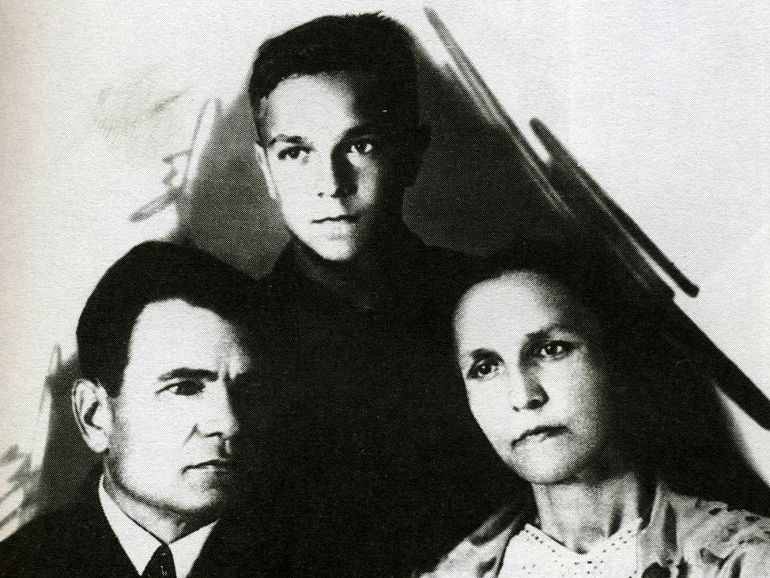
Валентин Пикуль с родителями
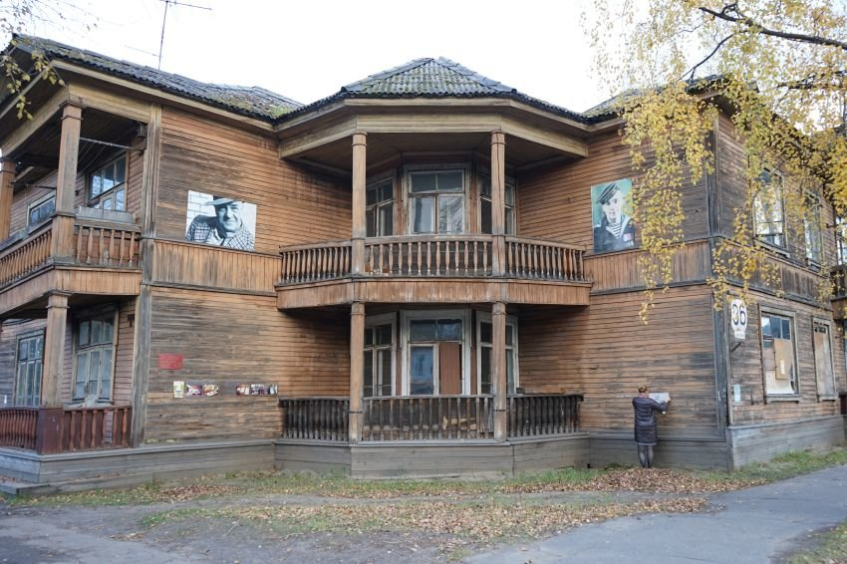
Дом, где жила семья Пикулей в Молотовске

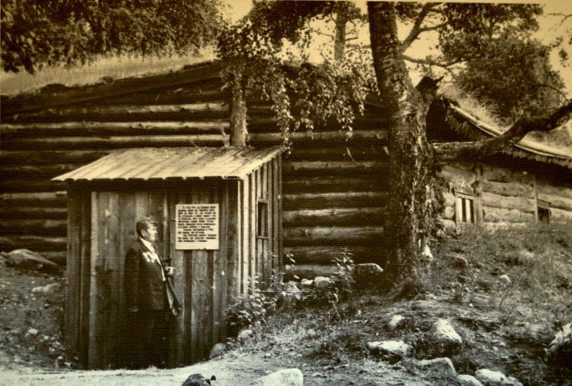
Землянка (кубрик), в которых жили соловецкие юнги
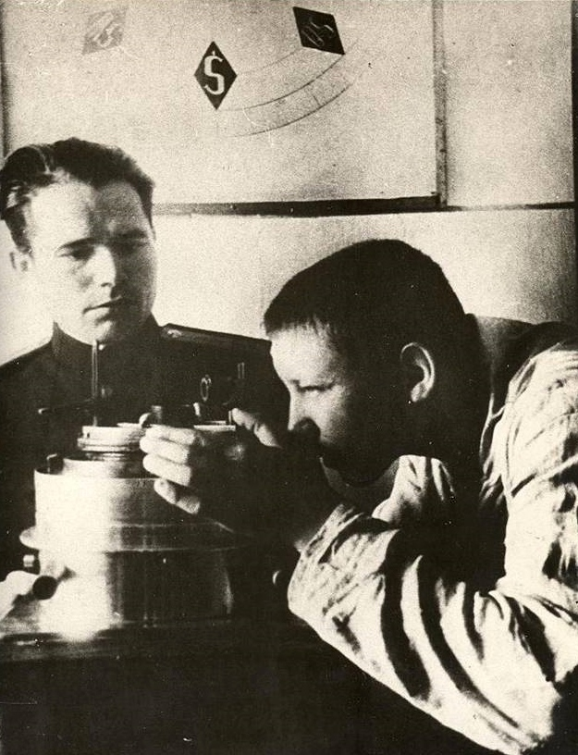
Занятия с рулевыми-сигнальщиками в школе
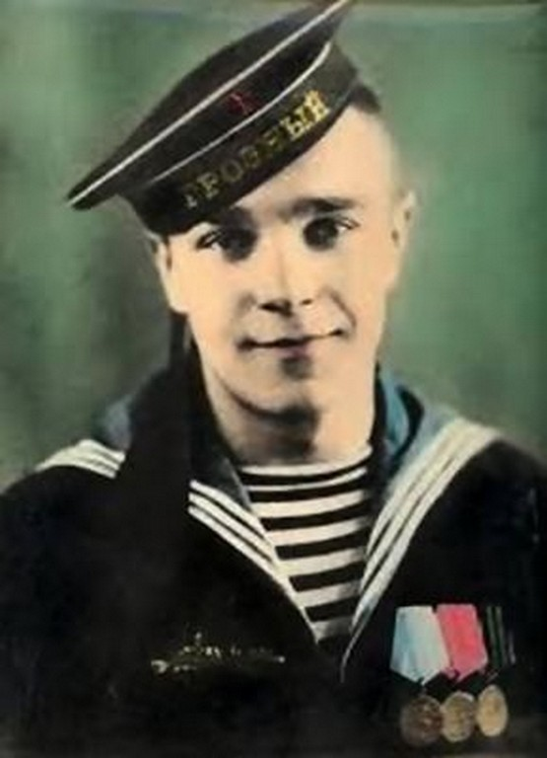Юнг Северного флота В.Пикуль

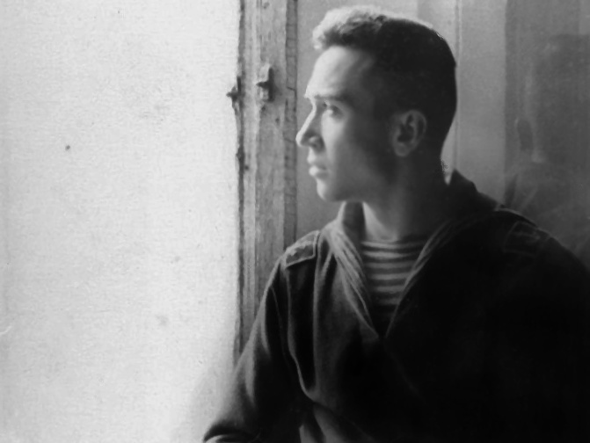
Курсант подготовительного отделения военно-морского училища В. Пикуль

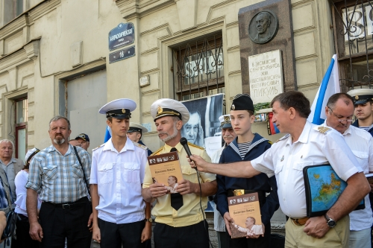
Открытие меморальной доски на доме по 4-Красноармейской ул. Санкт-Петербурга
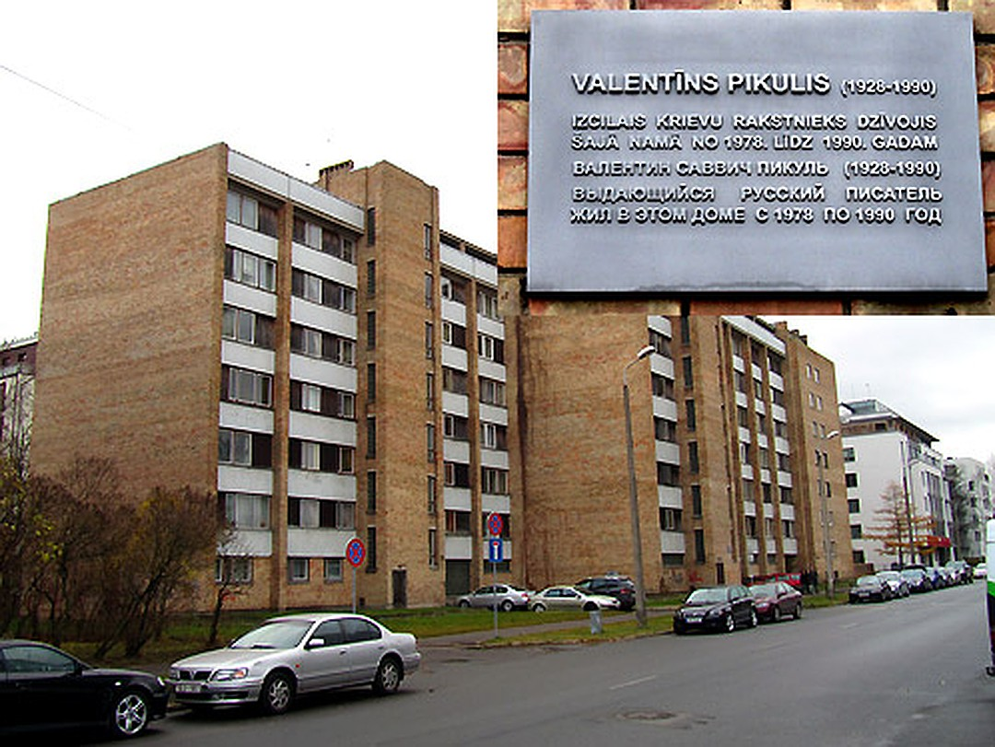
Дом В.С. Пикуля в Риге

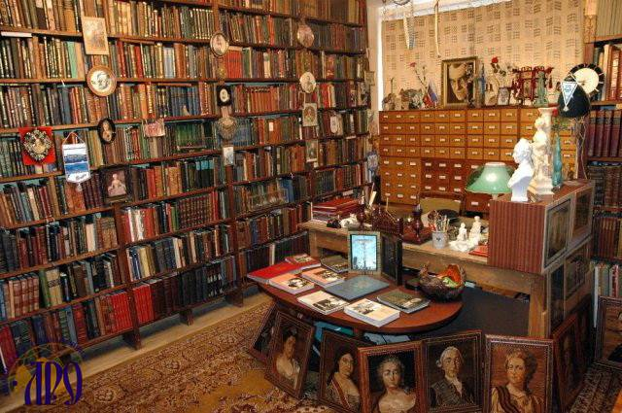
Кабинет В.С. Пикуля в Риге
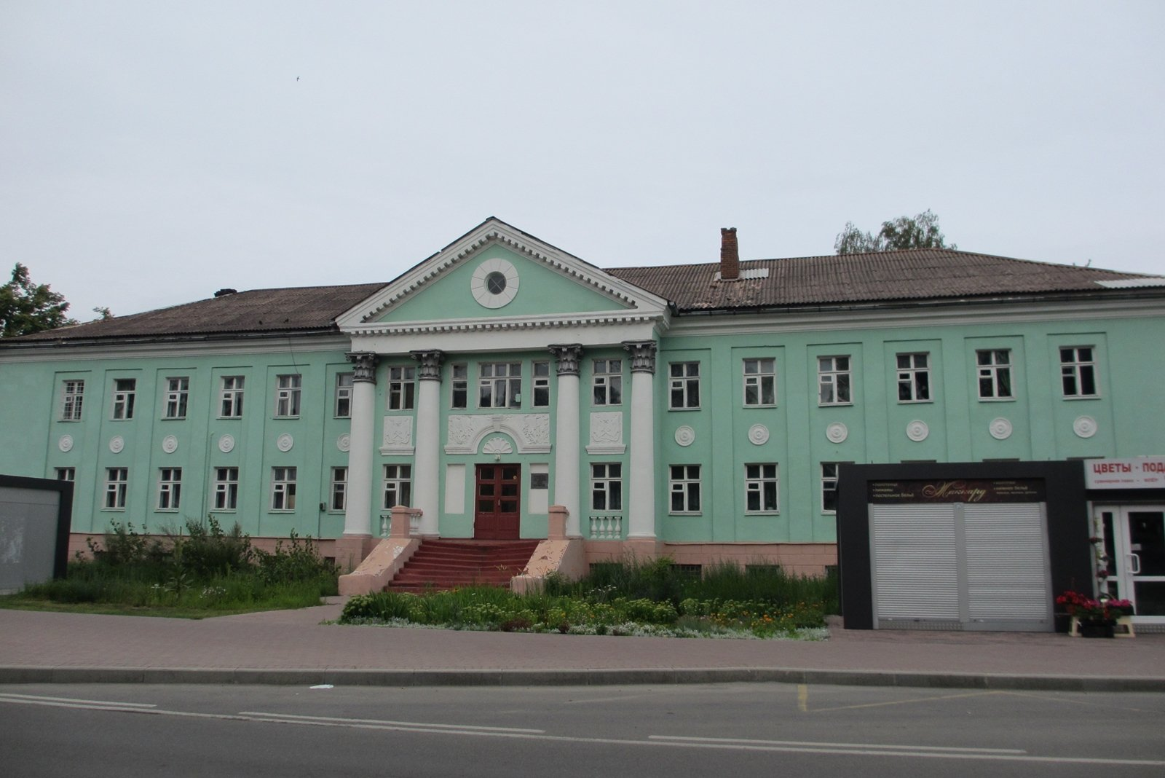
Библиотека Балтийского флота им. Пикуля в г.Балтийске
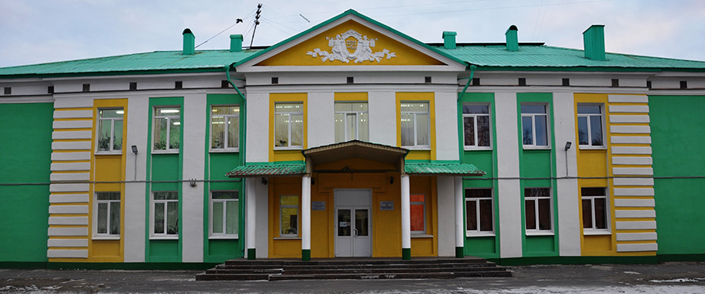
Детский центр в г. Североморске

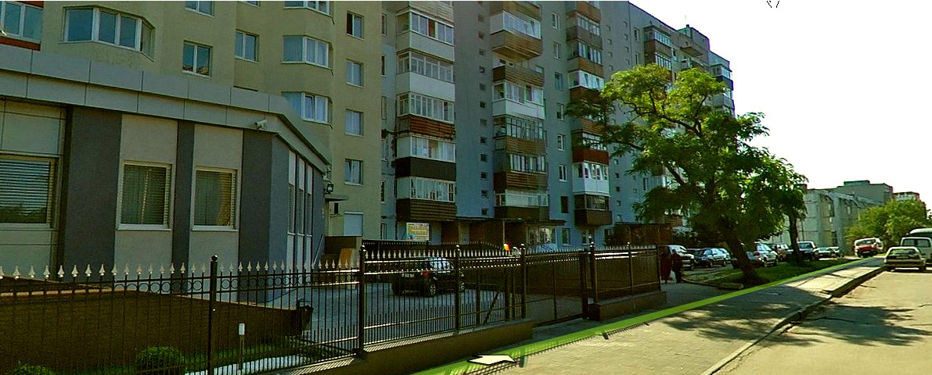
Улица Пикуля в Балтийске
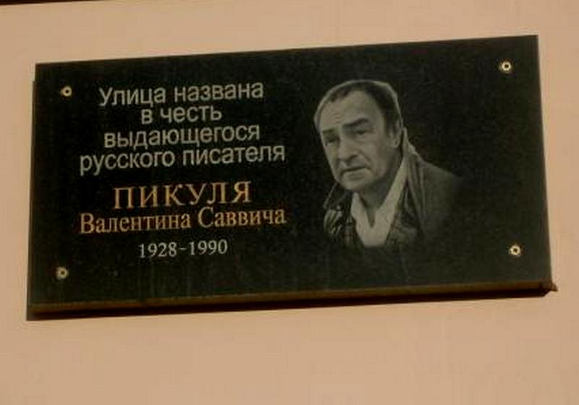
Мемориальная доска в г. Североморск
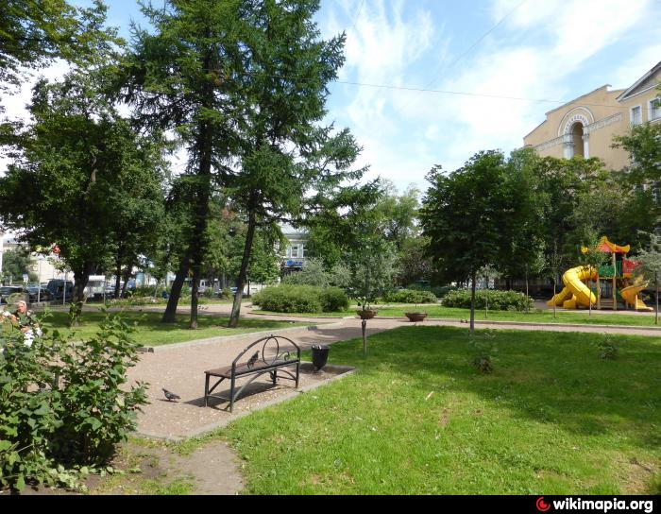
Сад Валентина Пикуля на Измайловском проспекте в Санкт-Петербурге
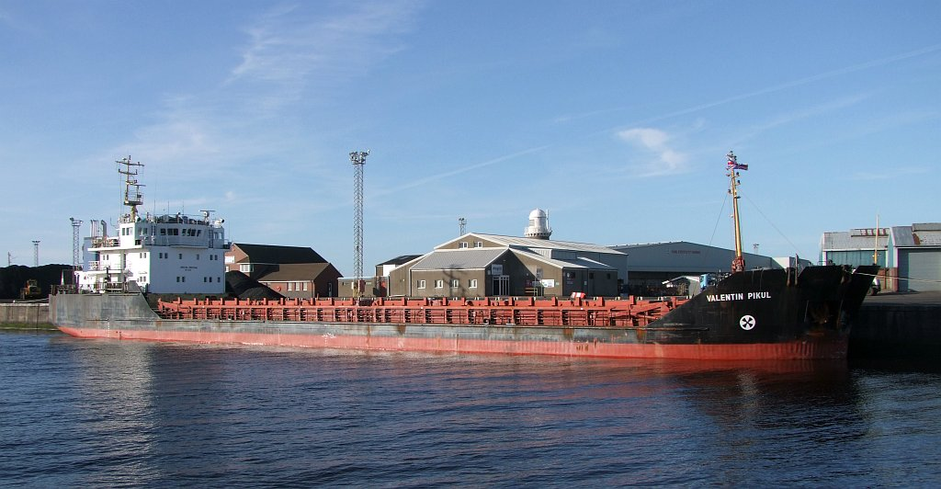
Сухогруз Валентин Пикуль

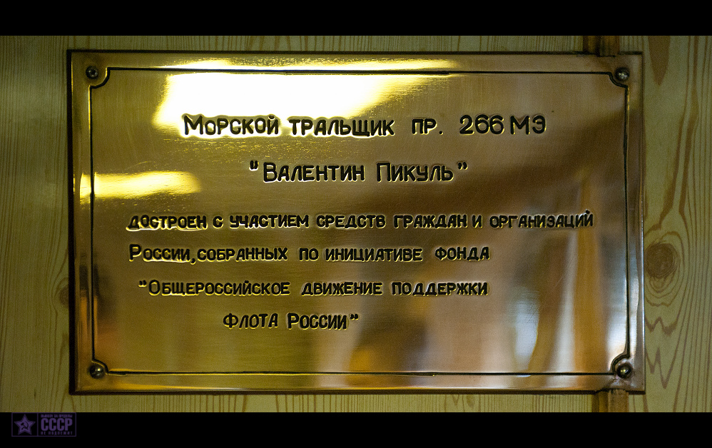
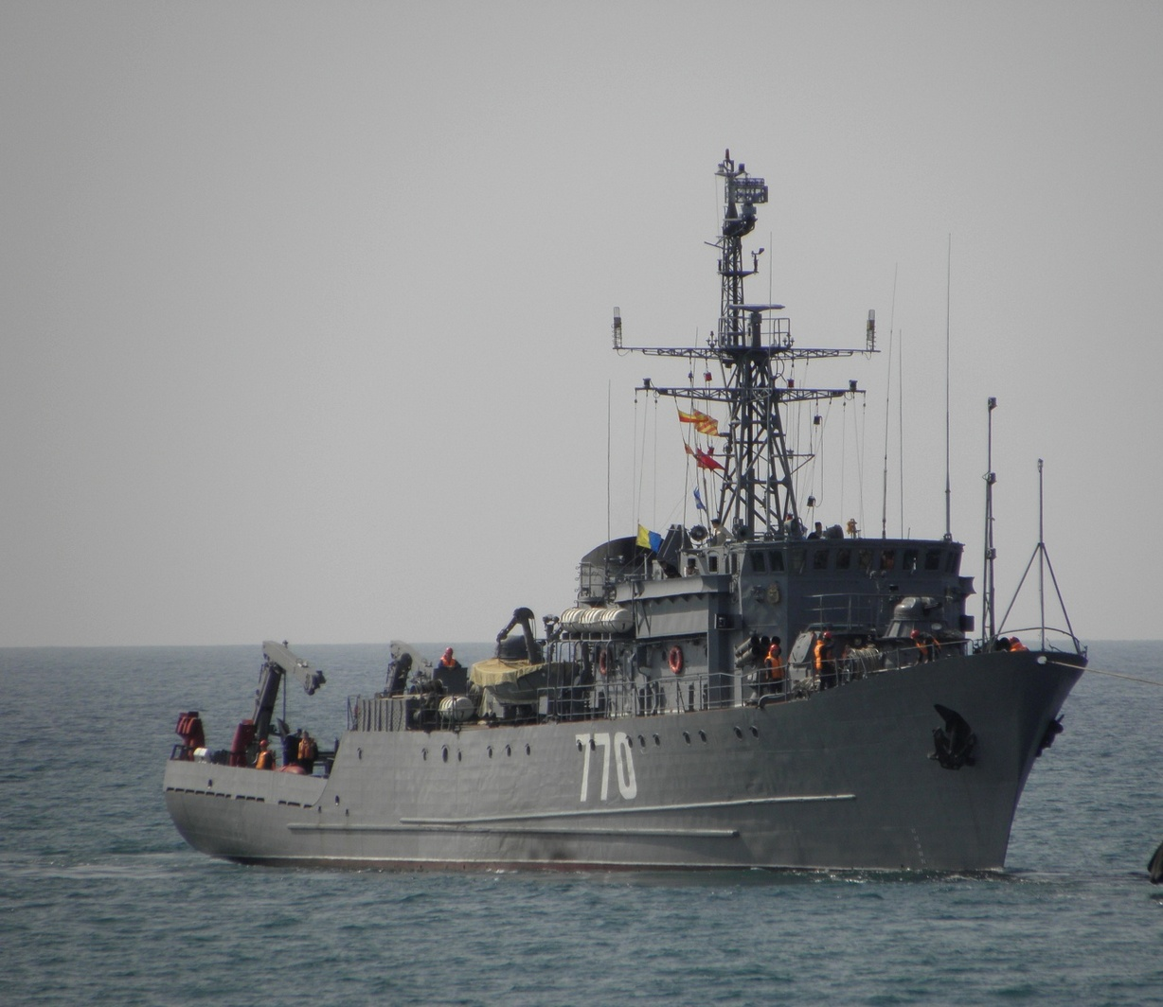
Морской тральщик Валентин Пикуль Черноморского флота
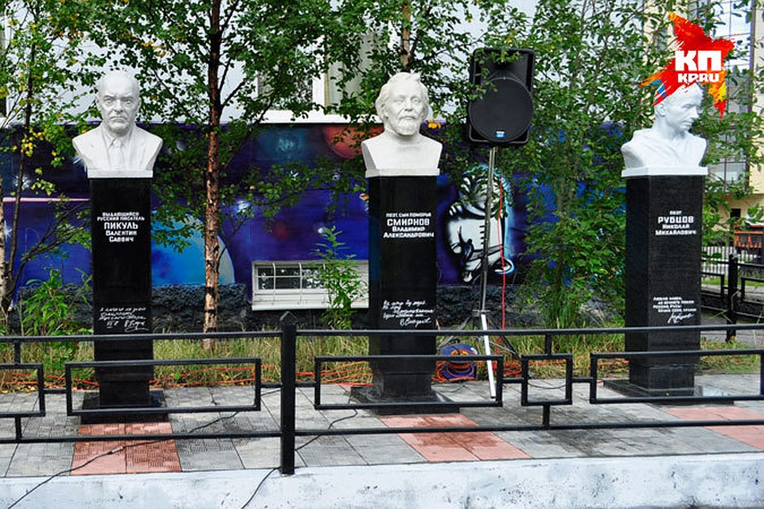
Бюст В.С. Пикуля на аллее писателей
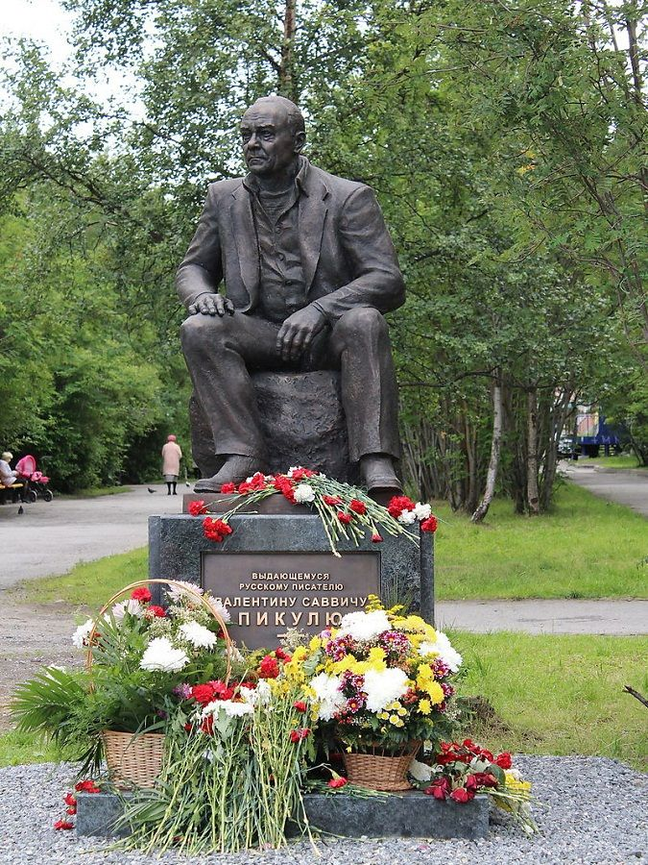
Памятник В.С. Пикулю в Мурманске

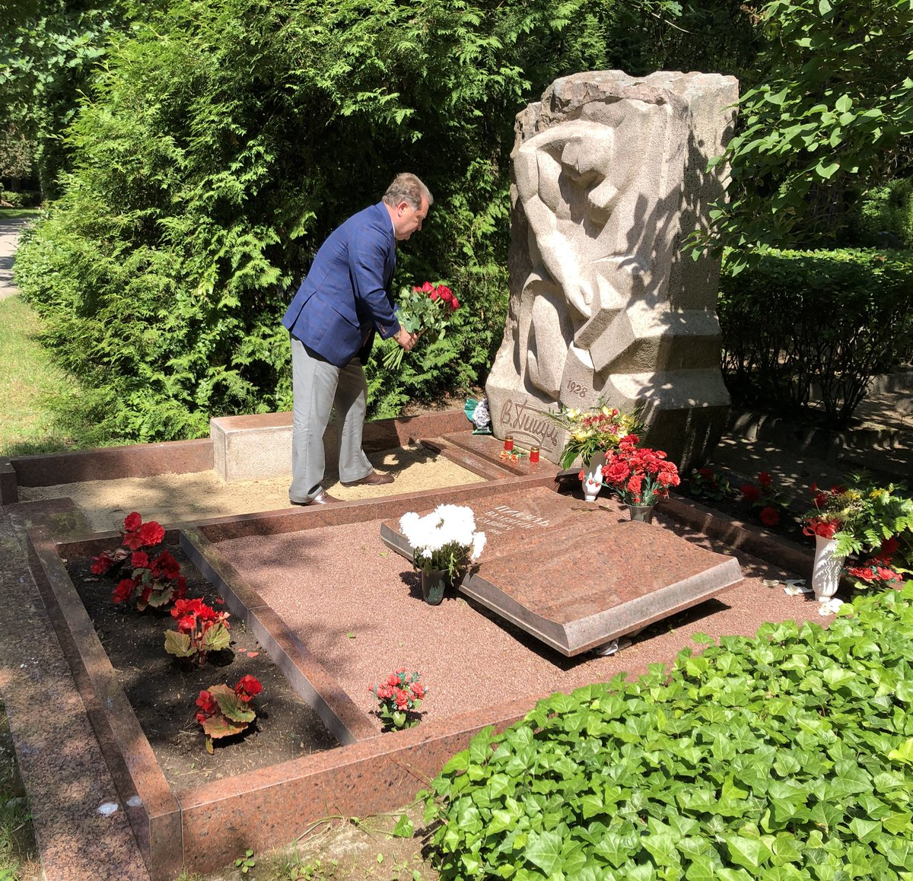
Памятник на могиле В.С. Пикуля в Риге
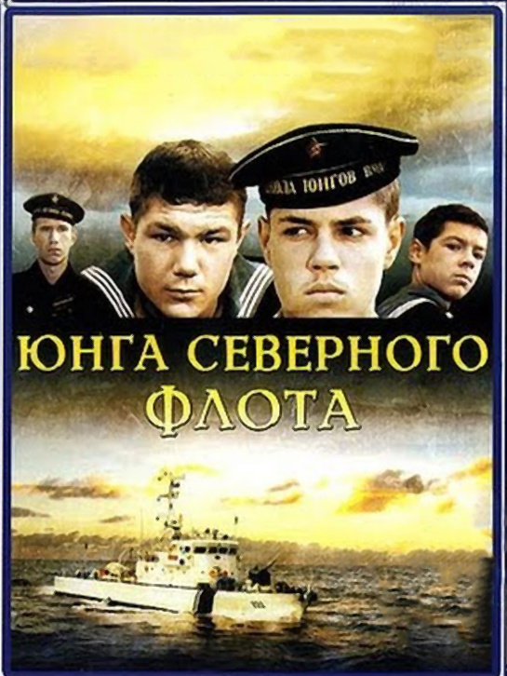
Афиша фильма по произведению В.С. Пикуля

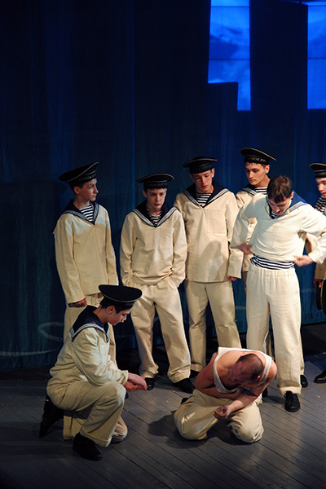
Сцена из мюзикла Магаданского театра
по произведению В.С. Пикуля «Мальчики с бантиками»

